УДК 523.4-854
Динамика солнечных протонов в магнитосфере Земли во время магнитных бурь в ноябре 2004 - январе 2005.

Лазутин Л.Л., Гоцелюк Ю.В., Муравьева Е.A., Мягкова И.Н., Панасюк М.И., Старостин Л.И., Юшков Б.Ю.,(1) Кудела К. (2), Хасебе Н., Сукураи К., Хареяма М.(3)

1)Московский Государственный университет, Научно-исследовательский институт ядерной физики им. Скобельцына, 119992, Россия
2) Institut of Expermental Physics, Slovak Academy of Science, Watson Str. 47 Koshice 04353,Slovakia
3) Research Institute for Science and Engineering, Waseda University,
3-4-1 Okubo, Shinjuku, Tokyo 169-8555 Japan
lll@srd.sinp.msu.ru

По данным измерений энергичных частиц на спутниках КОРОНАС-Ф и SERVIS-1 исследуются процессы проникновения, захвата и ускорения солнечных протонов в земной магнитосфере во время магнитных бурь в ноябре 2004 и январе 2005гг. После захвата солнечных протонов с энергией 1-15 МэВ на фазе затухания магнитной бури 7-8.11.04 наблюдалось ускорение протонов на 1-2 порядка со сдвигом максимума к Земле до тех пор, пока в течении нескольких дней продолжалась серия магнитных бурь . В конце этого периода рост интенсивности был прерван процессом высыпания, причем произошло раздвоение нового протонного пояса с образованием двух максимумов на L~ 2 и 3. Одновременно и по схожему сценарию с ускорением протонов наблюдался хорошо известный процесс ускорения релятивистских электронов.
В январской серии умеренных бурь наблюдался захват солнечных протонов на = 3.7 во время бури 17-18 января, но во время магнитной бурь 21 января эти частицы попали в зону квазизахвата и ушли, тогда как образованные в ноябре пояса на L~ 2 и 3 сохранились.
Преобразования протонного (и электронного) поясов во время сильных магнитных бурь надолго меняют интенсивность и структуру поясов. Так, изменения во время июльской 2004 года бури не исчезли до ноябрьских возмущений.

1. ВВЕДЕНИЕ

Исследованиям радиационных поясов Земли с начала прямых измерений в космосе посвящены многочисленные экспериментальные и теоретические работы. Создана теория формирования поясов [см. например, Tверскoй, 1965], приняты стандартные модели поясов, проведены компьютерные расчеты, моделирующие динамику заряженных частиц в магнитосфере во время суббуревой активности и магнитных бурь. И вместе с тем, в этом разделе солнечно-земной физики остаются неясными многие ключевые вопросы. В исследовании протонного пояса, котором пойдет речь в настоящей работе, таким ключевым вопросом является вклад солнечных космических лучей во время магнитных бурь. Начальная уверенность в отсутствии такого вклада была поколеблена единичными работами, в которых приводились отдельные свидетельства его роли [Mineev et al.,1983]. Затем с девяностых годов 20-го века и в начале 21-го века, появились работы, уверенно утверждающие существование захвата СКЛ в протонный пояс во время магнитных бурь и предлагающие механизмы такого захвата [Blake et al, 1993, Павлов и др., 1994, Hudson et al., 1997, Slocum et al., 2002, Kress et al., 2005].
В настоящее время представления о механизме пополнения протонного пояса солнечными космическими лучами разделены: в одних работах, цитированных выше, утверждается, что захват происходит в начала бури, во время SC или при скачках давления солнечного ветра, в других процесс пополнения относится к фазе восстановления магнитной бури. [Лазутин и др., 2006, 2007, Kuznetsov et al., 2008]. Эти работы были выполнены по результатам измерений заряженных частиц на полярном спутнике КОРОНАС-Ф с сентября 2001 по сентябрь 2005 года.
Динамика заряженных частиц во время магнитных бури в ноябре 2001 года , октябре 2003, июле и ноябре 2004 исследовались всесторонне в ряде коллективных работ, посвященных экстремаальным возмущениям во всей системе солнечно-земных связей [Панасюк и др., 2004, Ермолаев и др., 2005], и конкретно СКЛ в магнитосфере [Kuznetsov et al., 2005, Кузнецов и др., 2007, 2007а].
В частности, во время сильных магнитных бурь было зафиксировано аномальное понижение широты жесткости обрезания, или, другими словами, аномально близкое, до L=2, движение к Земле границы проникновения (ГП) солнечных протонов на главной фазе бури. И в тех же бурях на фазе восстановления был обнаружен эффект захвата на замкнутые оболочки протонов СКЛ с энергией 1-15 МэВ [Лазутин и др., 2007].
Анализ измерений во время июльских бурь 2004, показал, что на фазе восстановления происходит также значительное ускорение свежезахваченных протонов - поток частиц увеличивается на 1-3 порядка [Kuznetsov et al., 2008]. Если об ускорении релятивистских электронов во время фазы восстановления было известно давно, то эффект одновременного ускорения протонов солнечного происхождения был обнаружен впервые.
Важной задачей является подтверждение и исследование этого эффекта по другим бурям. В данной работе мы рассмотрим период с ноября 2004 по январь 2005 г. включающий две сильных и две умеренных магнитных бури. Будут использованы данные измерений энергичных частиц на спутниках КОРОНАС-Ф [Kuznetsov et al.,2002] и SERVIS-1 [Kodaira et al., 2005].

2. АППАРАТУРА

Спутник КОРОНАС-Ф (далее К-Ф) был запущен в августе 2001г. на круговую полярную орбиту с высотой 500 км. К ноябрю 2004г. высота его орбиты снизилась до 390 км. На борту находился большой комплекс приборов, из которых нас будут интересовать спектрометр энергичных частиц. МКЛ (Монитор космических лучей), регистрировавший электроны с энергией 0.3-6 МэВ в четырех энергетических каналах и протоны 1-90 МэВ с каналами 1-5, 15-26, 26-50 и 50-90 МэВ, имевшими разрешение 14с. Полярный низковысотный спутник SERVIS-1 (далее S-1) был запущен в ноябре 2003г. на высоту 1000 км. Прибором регистрировались протоны и электроны МэВ с максимальным разрешением 4с..
На высоте 500 км К-Ф только на 2-3 витках орбиты пересекает отроги радиационного пояса, все остальные пролеты регистрируются только высыпающиеся протоны и электроны. Причиной тому — сдвиг центра магнитного диполя по отношению к центру Земли. Высота спутника S-1 позволяет более надежно и на большем числе витков орбиты регистрировать потоки частиц в поясе, но менее четко — структуру области проникновения солнечных космических лучей. В результате измерения на этих двух спутниках существенно дополняют друг друга.

3. СОЛНЕЧНЫЙ ВЕТЕР И МАГНИТНЫЕ ВОЗМУЩЕНИЯ

За три месяца с ноября 2004 — до января 2005 включительно наблюдалась одна сильная двойная магнитная буря 07-11 ноября и ряд более слабых магнитных возмущений: 05.12.2004 слабая буря 50 нТл с выраженным импульсом SC, 7-8.01.2005 буря в 100нТл , 16-18.01.2005 - продолжительное возмущение 125 нТл нечеткой структуры и короткая буря 21-22.01.005 умеренной интенсивности в140 нТл с сильным импульсом SC. Бури в декабре и начале января не оказали существенного воздействия на состояние радиационных поясов Земли и мы их не будем рассматривать, основные данные по остальным возмущениям приведены в Таблице.

Дата, UT SC ( чч:мм) | Гл. фаза, | Мин. Dst | Dst | PB, L
7.11.04 02::57,10:52,18:27 | ~21 UT | 8.11, 06 UT | -370 nT | 2.2
09.11.04,  09:30 | 9.11 24 UT  10.11, 11 UT | 10.11. 02 UT  10.11. 18 UT | -275 nT  -290 nT | 3.0
17.01.05, 07:48 | 17.01, 13 UT | 18.01 08 UT | -125 nT | 2.7
21.01.05, 07:12, 18:47 | 21.01, 17 UT | 22.01 06 UT | -104 nT | 2.9

Высокая активность Солнца привела к генерации солнечных космических лучей, протонов и электронов, в нескольких вспышках. В результате в околоземном пространстве в ноябре-январе регистрировался повышенный и сильно варьирующий поток солнечных космических лучей. На рис 1 в верхнем блоке представлен временной ход СКЛ , измеренный на спутнике ACE в канале 1.05-1.89 МэВ, а в нижнем блоке — энергетический спектр протонов, измеренный на АСЕ во время вспышек СКЛ и в спокойное время. Измерения на наших низковысотных спутниках в полярной шапке совпадают с измерениями на АСЕ.
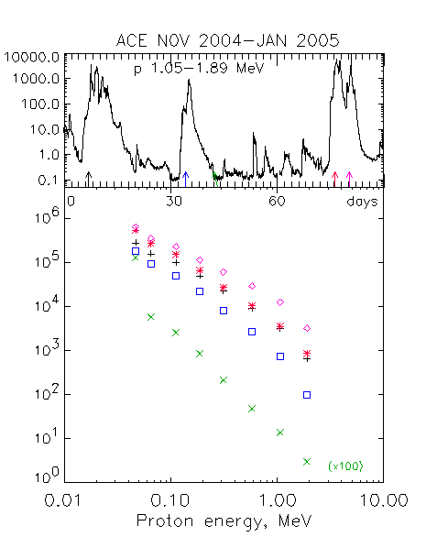
Рис 1 Временной ход протонов 1 МэВ в межпланетном пространстве по измерениям на спутнике АСЕ (верхний бокс) и энергетические спектры протонов в избранные моменты времени.

Совпадение измерений вне и внутри магнитосферы отмечалось и раньше, в том числе и по измерениям на спутнике КОРОНАС-Ф, например [Myagkova et al., 2006]. Наклоны спектров не сильно отличаются, наиболее мягкий и жесткий спектры наблюдались 17 и 21 января соответственно. Спектр протонов был мягким с показателем степени около 2 и в области малых энергий доходил до 50 кэВ.

- События 7-11.2004

Магнитная буря 7-11.2004 была сложной - за первой короткой бурей с минимумом Dst = -370нТ в 06.00 UT 8 ноября последовала буря с более длинной и изрезанной главной фазой с двумя минимумами Dst = -275 и -290 нТ (см. рис 2). В промежутке между этими двумя бурями понижение Dst -100 нТ сохранялялось. Солнечный ветер отличался быстрыми скачками плотности, повышенной скоростью, и вариациями магнитного поля, рис 2 дает об этом представление.
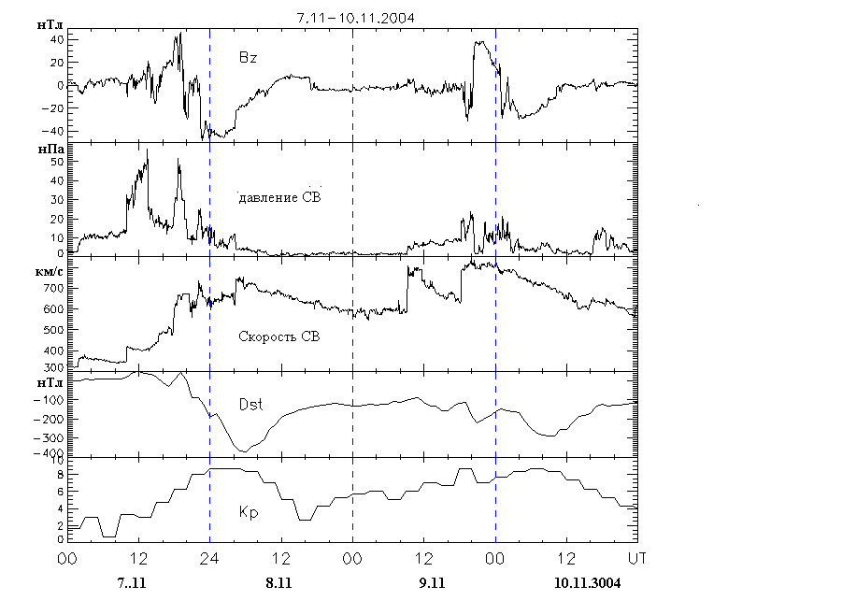
Рис 2 Солнечный ветер и индексы магнитной активности 7-10.11.04

Поворот на юг Bz -компоненты межпланетного магнитного поля совпадает с началом роста кольцевого тока, фаза восстановления - с уменьшением Bz, так что можно сказать, что магнитная буря развивалась по классической схеме. Подробно буря рассмотрена в работе [Ермолаев и др., 2005]. Исследованию суббуревой активности и ОНЧ-излучении в рассматриваемый период посвящена работа [Козырева и др., 2006].
Во время магнитных бурь ГП проектируется на более низкие широты, в плоскости экватора соответствующие ГП силовые линии приближается к Земле (точнее, расчетное значение L уменьшается). Обычно максимальная глубина проникновения коррелирует с минимальной величиной Dst, причем это движение к Земле совпадает со сдвигом южной границы активных полярных сияний, и максимума релятивистских электронов радиационного пояса и плазмопаузы [Хорошева, 1987, Дарчиева и др., 2007, Кузнецов и Тверская, 2007]. В данном случае классическая схема подтверждается.
Движение ГП во время магнитных бурь 7-11.11.04 представлено на рис 3. Чтобы ряд был однородным, использовались только вечерние пролеты в северном полушарии. Две группы точек соответствуют фоновой и максимальной ГП соответственно.
Между первым импульсом SC и началом спада Dst прошло 18 часов. По определению, во время начальной фазы Dst не растет, но в эксперименте ГП постепенно приближалась к Земле до L= 4-5. С началом главной фазы бури дальнейшее уменьшение широты ГП происходит синхронно с
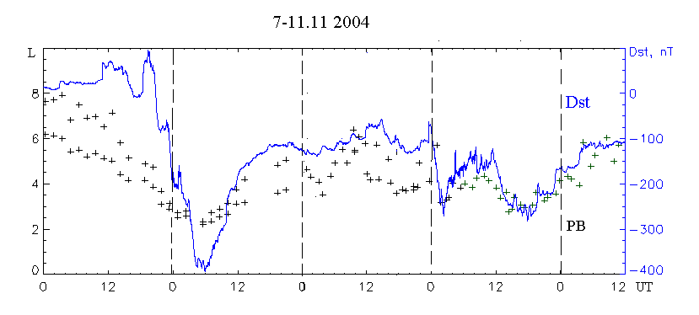
Рис 3 Dst-вариация и динамика ГП 7-10.11.2004

развитием кольцевого тока и доходит до минимального значения L = 2.2-2.3 в конце главной фазы. Обратим внимание на то, что фоновая и максимальная границы проникновения в с ростом кольцевого тока сближаются, т.е. ГП становится более крутой. Мы можем проследить откат ГП на фазе восстановления по измерениям на К-Ф только до 04 UT 9.11.04, т. к. после этого данные К-Ф отсутствуют до 15.11.04. Поэтому во время второй бури 09-10.11.04 ГП определялась по измерениям на спутнике S-1, она оставалась в диапазоне L = 4-5 до начала главной фазы и затем двигалась к земле синхронно с Dst, при этом приблизилась лишь до L=3.
Следует отметить, что движение ГП на всем протяжении бури не является плавным, она быстро реагирует и на внешние воздействия и на активные процессы внутри магнитосферы.
К сожалению, мы не можем следить за динамикой ГП непрерывно, но и дискретные данные от пролета к пролету позволяют увидеть некоторые детали реакции ГП на усиление давления солнечного ветра.
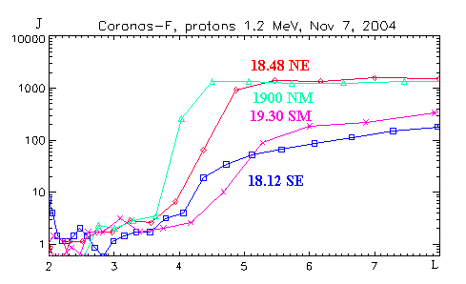
На рис 4 приведены четыре радиальных профиля измеренные за один оборот спутника вокруг Земли. Буквы S и N означают южное или северное полушарие, а E и М – утренний или вечерний сектор. Две пары профилей отличаются между собой, первая и четвертая — пологие, дальше от Земли, и 2 и 3 крутые. Это отличие не связано с различием ночной и дневной конфигурации магнитного поля. Времена измерения двух крутых и более близких к Земле профилей 18:48 UT и 19:00 UT совпадают с кратковременным усилением плотности солнечного ветра.
Рис 4 Четыре пересечения ГП, 18-20UT 7.11.04 спутником К-Ф.

В 19:30 UT Bz повернул к югу и началась главная фаза бури. Одновременно на четырех пересечениях ГП видно последовательное уменьшение L (рис 5). В 21 UT рост кольцевого тока приостанавливается и возобновляется окончательно в 23 UT с новым скачком Bz к югу.
На главной фазе был отмечен импульсный сдвиг ГП во время начала суббури, подробности не приводим, чтобы не раздувать текст, примеры реакции ГП на суббуревую активность приводились раньше в работе [Панасюк и др., 2004].

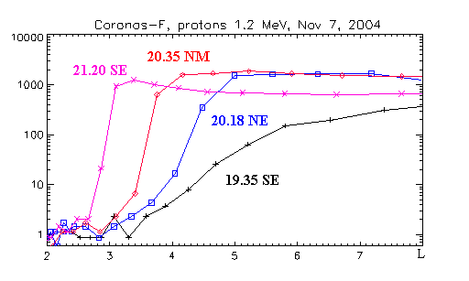
3.2. Магнитные бури 17 и 21 января 2005 г.
Январь 2005 г. приходится на конец фазы спада 23-го солнечного цикла и характеризуется повышенной, даже по сравнению с фазой максимума, активностью. Так, только с 10 по 20.01.2005 произошло 4 вспышки класса Х. Активные процессы на Солнце вызвали возмущения в межпланетном и околоземном пространстве.
Протоны солнечных космических лучей с энергиями выше 10 МэВ, образовавшиеся во вспышке Х3.8 17 января, появились на орбите Земли сразу после полудня 17.01, вторая вспышка - в 07:00 20.01.05, причем
Рис 5 то же, что на Рис 4 для интервала 20-21 UT.

20 января наблюдался практически одновременный приход частиц с энергиями от одного до сотни МэВ и выше. Возрастания интенсивности космических лучей были зарегистрированы на сети наземных станций космических лучей, предельная энергия составляла порядка 10 ГэВ [Bostanjyan et al., 2007]. По интенсивности это была одна из самых мощных вспышек СКЛ за последнее десятилетие.
Наиболее сильные геомагнитные возмущения произошли 17-18 и 21-23 января. В первый из этих интервалов магнитные возмущения носили нерегулярный характер, классической картины нарастания и спада кольцевого тока не наблюдалось, хотя дважды Dst- вариация достигала уровня -80-100 nT, что соответствует умеренным магнитным бурям (рис 6).
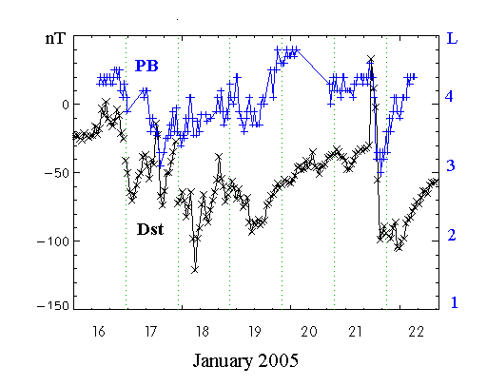
Рис 6 Dst-вариация и динамика ГП 16-22.01.2005
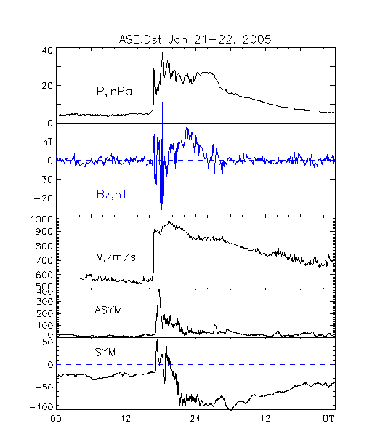
Сдвиг ГП во время бури 17.01.2005 был невелик, до L~2.6, в минимуме Dst (17 UT). Затем ГП быстро уходит от Земли до спокойного уровня L~4.0, не реагируя на спад Dst 18 января, и остается такой до начала магнитной бури 21.1.05.
На рис 7 приведены индексы симметричного и асимметричного кольцевого тока, скорость, давление солнечного ветра и Вz компонента ММП 21-22.01.2005.
SC зарегистрировано дважды, в 17:12 и 18:47 UT. Оба импульса сопровождаются ростом скорости солнечного ветра и ростом плотности частиц и быстрыми вариациями Bz. В 19:46 UT начинается главная фаза умеренной (100 нТ) бури, и в 06:08 UT 22.01.2005 — фаза восстановления. Картина, казалось бы, близка к классической, если бы не поведение магнитного поля солнечного ветра. Bz -компонента с началом главной фазы повернула к северу, и вся главная фаза происходила при положительном направлении ММП. Эта особенность позволила авторам работы [Du et al., 2008] отнести данную бурю к числу необычных, если не исключительных. В работе дается подробный разбор параметров солнечного ветра, структуры головной волны КВМ и самой магнитной бури, но поведение энергичных частиц в магнитосфере там не рассматривалось.
Рис 7 Параметры солнечного ветра и индексы
Dst (SYM, ASYM) 21-22.01.2005

По данным К-Ф ГП 21.1.2005 также ведет себя нетрадиционно. Первый сдвиг около 17:12 UT невелик и совпадает с первым скачком плотности и скорости солнечного ветра. Далее последовали сдвиги в18:25 UT, 18:55 UT и 19:20 UT (самый большой, совпадающий со вторым скачком плотности солнечного ветра). ГП достигла минимального значения L~ 2.7-2.9 в 19:40 UT, до того, как началась главная фаза бури. Особенность данной конкретной бури и других бурь такого типа — быстрый сдвиг ГП под действием сильного импульса давления СВ на фронте ударной волны. Магнитная буря 7 ноября 04 также начиналась со скачков давления и сдвига ГП к Земле, но сдвиг был небольшой, вероятно потому, что Bz -компонента, в отличии от января 2005 г., имела северное направление.

ГП держалась на низкой широте до 22 UT 21.щ1.05, а затем начинает двигаться от Земли, хотя амплитуда Dst-вариация начала уменьшаться только после 08:00 UT 22 января, когда ГП к этому моменту уже отошла до L=4.5, т.е. почти до спокойного уровня.

4. ЗАХВАТ И УСКОРЕНИЕ ПРОТОНОВ СКЛ

Протонный пояс на низковысотных спутниках мы можем наблюдать на К-Ф только над Бразильской магнитной аномалией, и на несколько большем диапазоне долгот на S-1. По изменению профиля ото дня ко дню мы можем судить о его динамике, в том числе и о захвате или ускорении частиц протонного пояса во время бури.
Первым индикатором захвата протонов с энергией 1-5 МэВ были расхождения в положении ГП протонов разных энергий, замеченные нами в измерениях на К-Ф 30 октября 2003 г. [Lazutin et al., 2006, Лазутин и др., 2007]. Расхождение было неожиданного знака — ГП в протонном канале 1-5 МэВ была ближе к Земле, чем в каналах больших энергий. Пришлось это аномальное, назовем его так, расхождение на фазу восстановления магнитной бури. т.е. на период возврата магнитосферы к более дипольной структуре, что подсказало нам идею захвата протонов низких энергий, переходящих на замкнутые дрейфовые орбиты при откате от Земли границ проникновения. Протоны больших энергий двигались с сохранением третьего инварианта, для них изменения магнитосферы были слишком медленными. Во время магнитной бури в июле 2004г, когда к измерениям К-Ф добавились измерения на S-1, обнаружилось, что и в канале 15 МэВ виден захват протонов СКЛ в протонный пояс [Hasebe et al., 2008].
Еще в первой работе этого цикла было показано, что захват протонов во время сложной магнитной бури может происходить не один раз, но если за этим следует более сильной возмущение, и ГП проникает глубже области этого захвата, то новый протонный пояс попадает в область квазизахвата и выметается в межпланетное пространство или высыпается в атмосферу. Поэтому для долговременной истории пояса важен последний захват и последующее ускорение нового пояса на оставшемся интервале магнитной бури. Признаком захвата, хотя бы и кратковременного, может служить указанное выше аномальное расхождение ГП в разных энергетических каналах. Анализируя измерения в ноябре 2004 — январе 2005, мы видели аномальную ГП несколько раз. Первый раз аномальное расхождение ГП наблюдалось в разгаре главной фазы магнитной бури 7-8.11.2004, когда ГП в канале 50 МэВ откатилась назад, а в канале 1 МэВ осталась на месте при временном возвратном откате Dst (не показано).
Существенной роли этот захват СКЛ не сыграл, поскольку ГП затем вновь сдвинулась вперед и свежий протонный пояс был опустошен. Однако факт сам захвата даже при кратковременном возврате к большей дипольности интересен.
Второй и окончательный акт захвата произошел на фазе восстановления, днем 8.11.2004, после того, как ГП дошла до L= 2.2. Рассмотрим этот процесс подробнее.

4.1 Ноябрь 2004
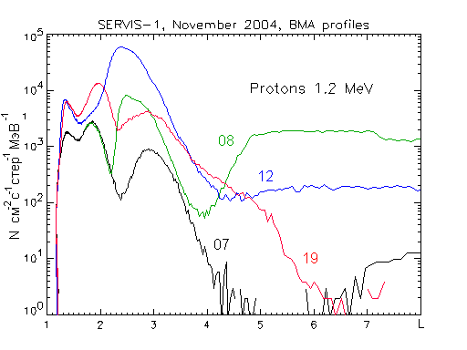
Рис 8 Радиальные профили протонов 1 МэВ над БМА 7-19 11 2004.
Радиальный профиль протонного пояса 1 МэВ перед началом ноябрьских возмущений показан на рис 8. Два максимума на профиле 7.11.2004 имеют источником солнечные протоны - на L = 1.9, захваченные после бури 31.10.03 и 2.9 — после июльской бури 2004г [Kuznetsov et al., 2008, Hasebe et al., 2008]. Второй максимум расположен на стандартной для спокойного пояса позиции, L=3, но по интенсивности на порядок больше спокойного. Максимум на L=1.5 совпадает с внутренним поясом протонов и скорее всего объясняется паразитным присчетом. В канале 14.5 МэВ ( рис 9) на профиле 06.11.2004 максимума на L=1.9 нет, а второй на L=3 также имеет интенсивность выше нормальной, и этот пояс не вернулся в спокойное состояние после июльской бури.
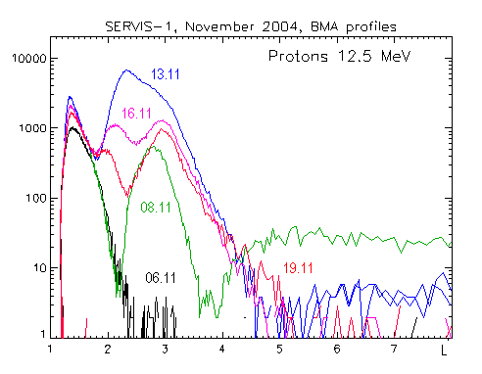
Анализ динамики частиц во время цепочки магнитных бурь 21-30 июля 2004 г. показал, что захваченные во внутреннюю магнитосферу частицы, электроны и протоны МэВ-ных энергий ускоряются, увеличивая поток частиц в поясе на 1-3 порядка. Измерения в ноябре 2004 года позволяют сделать вывод, что такой процесс ускорения – не единичное явление.
Рассмотреть последующую трансформацию радиального профиля захваченных частиц ото дня ко дню можно по пролетам S-1 над БМА, происходящим в одно и то же время. Мы построили радиальные профили по два пролета каждые день для всех энергетических каналов электронов и протонов с 6 по 19 ноября. Несколько таких профилей для протонов с энергией 1.2 МэВ показаны на рис 8.
Профиль 8.11.2004 измерялся на фазе восстановления первой бури, выросший на порядок максимум сдвинут на L=2.5. В интервале между измерениями 7 и 8 ноября граница проникновения протонов СКЛ и, соответственно, граница квазизахвата доходила до L = 2.2, так что “старых” протонов здесь не осталось, поток “новых”, солнечных протонов, прокачивающихся через магнитосферу, здесь был на порядок выше. Повышенная в максимуме 8.11.2004 интенсивность, по сравнению с потоком в межпланетном пространстве указывает на то, что к этому времени частицы уже были ускорены. Возможно какой-нибудь факт захвата имел место на более высоких оболочках на фазах восстановления этих бурь, но в данных спутника К-Ф в эти дни был провал, а заметить захват протонов на S-1 не так просто.
С 8 по 12.11.2004 интенсивность потока МэВ-ных протонов продолжала расти, и максимум сдвигался к Земле. Во время второй бури 9-10.11.04 ГП доходила лишь до L=3 и не затронула нового пояса протонов. Профиль 16.11.2004 показывает, что расширение, сдвиг к Земле нового пояса, продолжается до конца бури также с дополнительным ускорением. После 16.11.2004 на L 2.2-3.5 начинается спад интенсивности, так что появляется провал на L=2.5, который к 19.11.2004 отчетливо разделяет пояс на два, с максимумом на L=2 и 3. Тот факт, что эти два максимума появляются на том же месте, что и перед бурей, может и не быть простым совпадением.
Показанная на рис. 9 картина трансформации радиального профиля потока протонов в канале 12.5 МэВ в общих чертах подобна таковой для 1.2 МэВ. Возрастание на L 2-3 примерно такое же, если измерять приращение от уровня протонов СКЛ и намного больше, если от уровня интенсивности на этих оболочках до магнитной бури. Дело в том, что после июльской бури сброс протонов 12.5 МэВ происходил быстрее низкоэнергичных протонов, сохранивших значительно повышенный уровень до ноября 2004 года.
Подробно история трансформации положения и интенсивности протонных максимумов в ноябре 2004 года приведена на рис 10.
В начале мы видим два максимума, созранившиеся после июльской бури на L~2 и L =3. Примерно после 12.11.2004 старый максимум поглощается потоком недавно ускоренных протонов и

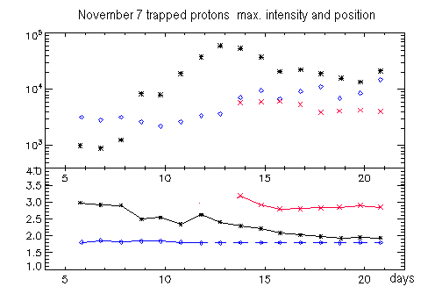
Рис 10 Изменение интенсивности и положения максимумов протонного пояса 6-21.11.04

возникает вновь в положении L=2, после расщепления основного пика 15-16.11.2004. Одновременно проявляется и стабилизируется новый максимум на L=3.
На рис 11 приведены графики радиальных профилей электронов и 1.7 МэВ, по той же методике, что и на рис 8. Исходный профиль, измеренный до бури, здесь тоже необычный: вместо обычного одного максимума внешнего пояса на L=4-5 присутствует дополнительный максимум на L =3. Также как и у протонов, это остаточный повышенный поток после ускорения электронов во время июльской бури. На фазе восстановления виден рост интенсивности электронов и расширение области повышенной интенсивности как к Земле, так и от Земли. В результате постепенно во всей магнитосфере поток электронов растет.
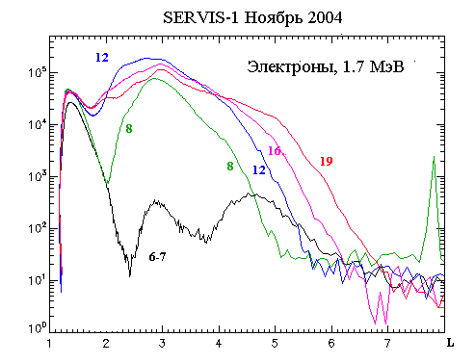
Ускорение релятивистских электронов на фазе восстановления — процесс известный, равно как и запаздывание возрастания интенсивности электронов на геостационарной орбите по отношению к началу фазы восстановления. Но вот тот факт, что этот процесс идет одновременно с ускорением протонов — был отмечен нами только при анализе июльской бури, и подтверждение этого эффекта наводит на мысль о некотором совпадении механизмов ускорения, по крайней мере, во внутренней магнитосфере. На внешних оболочках, вероятно, действует другой механизм ускорения. В целом к концу бури образуется широкое
Рис 11 То же, что на рис 8 для электронов 1.7 МэВ.

плато от 2 до 5, максимум на L=3 еще едва виден в канале 1.7 МэВ, но очень четко выражен в канале 3.4 МэВ (рисунок не приводится).

4.2 Январь 2005
На рис 12 приведены радиальные профили протонов 1.2 МэВ, измеренные на спутнике S-1 над БМА 17-22.01.2005. В начале рассматриваемого периода, утром 17.01.2005 S-1 видит два максимума,
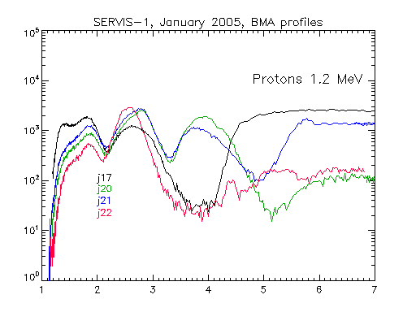
Рис 12 Радиальные профили протонов 1 МэВ над БМА 17-22 01 2005

сформировавшиеся после ноябрьской бури ― на L= 1.8 и L=2.7. Вечером 18.01.2005, в конце фазы восстановления, появляется еще один максимум, на 3.8, который сформировался в результате захвата солнечных протонов. В конце главной фазы бури 17.01.2005 ГП протонов проходила ближе к Земле, на L= 2.9, так что захват протонов при восстановлении дипольной структуры был вполне возможен.
Новый максимум наблюдался недолго, с 18 по 21.01.2005, его видно и в канале 12.5 МэВ (на рисунке этот канал не показан), а 22.01.2005 он был уничтожен уже в начале бури 21.01.2005. ГП придвинулась ближе к Земле и на месте нового пояса оказалась область квазизахвата, т.е. область свободного прохождения протонов из межпланетного пространства и обратно. А вот пояс на L=2.7 не пропал, но сместился к Земле и его интенсивность выросла. Так как ГП в этой буре не доходила до L=2.7, возрастание объясняется дополнительным ускорением частиц, а не новым захватом протонов СКЛ.

6. ОБСУЖДЕНИЕ РЕЗУЛЬТАТОВ

Рассмотренные выше особенности динамики ГП во время двух магнитных бурь
отражают два возможных сценария изменения конфигурации буревой магнитосферы. По первому сценарию приход к Земле ударной волны со скачком давления в присутствии значительной магнитуды южной компоненты ММП вызывает быстрое приближение к Земле ГП как на дневной, так и на ночной стороне на максимально близкое расстояние еще до начала главной фазы магнитной бури. Такая ситуация наблюдалась во время бури 21.01.2005. И отход ГП от Земли начался до начала фазы восстановления. Надо сказать, что такие быстрые сдвиги южной границы полярных сияний описал Meng [1984] еще четверть века назад, с удивлением отмечая, что не кольцевой ток, а давление солнечного ветра играют главную роль в таких случаях.
Вместе с тем, классическая схема, когда ГП движется к Земле почти синхронно с Dst, также имеет место и, в частности, в нашем первом случае, 7-8.11.2004. Здесь мы также отмечали реакцию ГП на скачки давления, однако, не такой большой амплитуды. Вероятно, это связано с тем, что Bz имело в это время положительный знак. А вот во время главной фазы Bz развернулось к югу, в соответствии с классической схемой.
Синхронность Bz с ГП не есть функциональная зависимость — ведущим параметром тут является магнитное поле или точнее, крупномасштабное электрическое поле, наведенное солнечным ветром. И кольцевой ток, и конфигурация магнитосферы являются следствием этого воздействия. А вот на фазе восстановления, когда Bz может уменьшиться и повернутся к северу, кольцевой ток является тем тормозом, которые не позволяет магнитосфере быстро вернуться в спокойное состояние.
Помимо указанных крупномасштабных движений есть быстрые скачки ГП. Как показал детальный анализ, ГП чутко реагирует как на изменения в солнечном ветре, так и внутри магнитосферы, в частности на суббуревую активность, и в том и в другом случае отражая изменения конфигурации магнитосферы.
В рассмотренных событиях дважды наблюдался захват солнечных протонов в протонный пояс - 7-8.11.2004 на L >2 и 18.01.2005 - на L=3.7. После захвата новый или обновленный протонный пояс подвержен изменениям как в сторону усиления интенсивности потоков протонов , так и в сторону их ослабления, вплоть до полного уничтожения пояса, в зависимости от последующей магнитной активности. Если вслед за захватом происходит более сильная магнитная буря, частицы нового пояса могут попасть в зону квазизахвата и погибнуть на магнитопаузе. Такая участь постигла пояс на L=3.7 образованный 18.01.2005 и погибший 21.01.2005 на главной фазе умеренной бури.
Если вновь образованный пояс в последующих бурях не попадает в зону квазизахвата, т.е. ГП не смещается ближе к Земле, можно наблюдать дополнительное ускорение протонов МэВ-ных энергий, связанное с радиальным переносом к Земле. Такое ускорение мы наблюдали после первой ноябрьской бури. Вторая буря сразу же сдвинула к Земле оба новых пояса, на L=2 и L=3, а затем в результате январской бури этот сдвиг усилился и в конце января мы видим эти два пояса на 1.7 и 2.7 соответственно.
Рост интенсивности частиц в поясе не беспределен — ему противодействует процесс питч-угловой диффузии. В период 11-14 ноября 2004 года (рис 8) это было видно отчетливо.
Причиной высыпания протонов из пояса могут быть как паразитный резонанс с ОНЧ-излучениями, генерированными посторонними источникам, так и ионно-циклотронные волны, возбуждаемые самим потоком МэВ-ных протонов. В обычных условиях интенсивность протонов мала для возбуждения этих волн, по оценке Тверского [ 2004] не хватает 2-х порядков, но в нашем случае эти два порядка как раз присутствуют. Возможно, что действуют и оба механизма, в частности ОНЧ — волны, возбуждаемые на плазмопаузе, могут отвечать за более интенсивный провал интенсивности - на L= 2.5, собственно и разделивший единый пояс на две разнесенных структуры.

7. ВЫВОДЫ

Главный вывод настоящей работы заключается в том, что сильные магнитные бури могут существенно изменять протонный пояс Земли в диапазоне энергий 1-20 МэВ посредством захвата и ускорения солнечных космических лучей. Проведенный анализ подтверждает обнаруженный при анализе июльской 2004 года бури процесс быстрого на 1-3 порядка ускорения захваченных протонов и добавляет новые характеристики этого процесса.
Рассмотрение двух серий магнитных бурь в ноябре 2004 и январе 2005 демонстрируют многообразие процессов проникновения, захвата и ускорения солнечных протонов в магнитосфере Земли. Было показано, что не только в сильных магнитных бурях, но и в бурях умеренных захват СКЛ имеет место, только на более отдаленные дрейфовые оболочки.
1. Проведенный анализ подтверждает вывод о том, что окончательный, существенный для долговременной истории протонного пояса захват солнечных протонов МэВ-ных энергий происходит на фазе восстановления магнитной бури. Однако мы увидели, что захват возможен при каждом промежуточном откате ГП, при временном возврате к более дипольной структуре магнитосферы. Чаще всего такой захват недолговечен, очередное расширение к Земле области квазизахвата вымывает вновь образованный протонный пояс и только на фазе восстановления происходит окончательный захват. Такой временный протонный пояс появился после умеренной магнитной бури 17.01.05 и был разрушен магнитной бурей 21.01.04.
2. На фазе восстановления магнитной бури наблюдается ускорение частиц в протонном поясе. Особенно эффективно ускорение во время серии магнитных бурь; причем для этого необходимо, чтобы вторая и третья бури не были более мощными и не вымывали захваченные ранее частицы.
3. Ускорение протонов происходит одновременно и возможно под действием тех же сил, что и известный процесс ускорения релятивистских электронов на фазе восстановления магнитной бури.
4. Глубина проникновения СКЛ как известно в конечном итоге зависит от мощности бури, но временной ход определяется сочетанием параметров солнечного ветра — давления и Вz-компоненты магнитного поля. В зависимости от параметров солнечного ветра можно выделить два режима смещения:
a) Если магнитная буря начинается со скачка давления солнечного ветра с ростом отрицательной компоненты магнитного поля Bz , приближение ГП к Земле может достичь минимальной широты еще до начала главной фазы бури, а возвратное движение может начаться еще на главной фазе.
б) Если скачок давления не сопровождается отрицательной компонентой Bz ММП, ГП может начать приближаться к средним широтам и на начальной фазе, но достигает минимума в конце главной фазы, в начале фазы восстановления.
Динамика ГП неоднородна, она чутко реагирует и на перепады давления, и на процессы авроральной активности: наблюдаются быстрые скачки к Земле и от Земли.
5. Интенсивность протонного пояса, образованного солнечными протонами во время сильной магнитной бури, может оставаться повышенной несколько месяцев. В частности, МэВ-ные протоны и электроны, ускоренные во время июльской 2004 года бури, сохраняли повышенную интенсивность до ноябрьских бурь.

Настоящая работа выполнена при частичной поддержке гранта РФФИ № 06-05-64225
KK благодарит за поддержку VEGA Grant agency, проект 2/7063/27

СПИСОК ЛИТЕРАТУРЫ
- Ермолаев Ю.И., Зеленый Л.М., Застенкер Г.Н., и др. Год спустя: солнечные, гелиосферные и магнитосферные возмущения в июле 2004г. // Геомагнетизм и аэрономия. Т.45. № 6. С. 1-41. 2005.
- Дарчиева Л.А., Иванова Т.А., Сосновец Э.Н., Тверская Л.В. Динамика экваториальных и полярных границ проникновения солнечных протонов с энергией >1 МэВ в магнитосферу во время сильной магнитной бури // Геомагнетизм и аэрономия. Т. 30. № 5. С. 856-858. 1990.
- Козырева О.В., Клейменова Н.Г., Корнилова Т.А., Кауристи К., Маннинен Ю., Ранта А. Необычная пространственно-временная динамика геомагнитных возмущений в главную фазу сверхсильной магнитной бури 7-8 ноября 2004 г. // Геомагнетизм и аэрономия Т. 46. № 5. C. 614-626. 2006.
- Кузнецов С.Н., Тверская Д.В. Радиационые пояса// Модель космоса под ред. М.И. Панасюка. КДУ. Т. 1 С. 518-546. 2007.
- Кузнецов С.Н., Мягкова И. Н., Юшков Б.Ю., Муравьева Е.А., Кудела К. Динамика внешнего радиационного пояса во время сильных магнитных бурь по данным КОРОНАС-Ф. // Астрон. вестник. Т. 41. № 4. С. 338-347. 2007.
- Кузнецов, С.Н., Юшков, Б.Ю., Кудела, К., Мягкова, И.Н. Динамика границы проникновения солнечных космических лучей в магнитосферу Земли по данным ИСЗ КОРОНАС-Ф// Астрон. Вестник. T. 41. C. 448-453. 2007а.
- Лазутин Л.Л., Кузнецов С.Н., Подорольский А.Н. Динамика радиационного пояса, образованного солнечными протонами во время магнитных бурь // Геомагнетизм и аэрономия. Т. 47. № 2. С. 187-197. 2007.
- Павлов Н.Н, Тверская Л.В., Тверской Б.А., Чучков Е.А. Вариации энергичных частиц радиационных поясов во время сильной магнитной бури 24-26 марта 1991 года // Геомагнетизм и аэрономия. Т. 33. № 6. С. 41-45. 1993.
- Панасюк М.И., Кузнецов С.Н., Лазутин Л.Л. и др. Магнитные бури в октябре 2003 года. // Косм. исслед. Т. 42. № 5. C. 509-554. 2004.
- Tверскoй Б.А. Перенос и ускорение заряженных частиц в магнитосфере Земли, Геомагнетизм и аэрономия, 5, 793-809, 1965.
- Tверскoй Б.А. Основы теоретической космофизики// УРСС. М. 2004.
- Хорошева О.Б. Магнитосферные возмущения и динамика ионосферного электроджета, авроральной зоны и плазмосферы// Геомагнетизм и аэрономия. Т. 27. С. 804-811. 1987.
- Blake, J.B., Kolasinski W.A., Fillius R.W., and Mullen E.G. Injection of electrons and protons with energies of tens of MeV into L > 4 on 24 March 1991// Geophys. Res. Lett. V. 19 P. 821. 1992.
- Bostanjyan, N.K, Chilingarian, A.A., Eganov, V.S., et al. On the production of highest energy solar protons at 20 January 2005// Adv. Sp. Res. V. 39. Iss. 9. P. 1454-1457. 2007.
- Du, M. Tsurutani B. T., and Sun W. Anomalous geomagnetic storm of 21-22 January 2005: A storm main phase during northward IMFs// J. Geophys. Res. 2008. V. 113. A10214, doi:10.1029/2008JA013284.
- Hasebe N., K. Sukurai, M. Hareyama, L. Lazutin, E. Muravjeva, Yu. Goceljuk, I. Miagkova and B. Jushkov. Variations of the radiation belts energetic particles after the july 22-30, 2004 magnetic storms // Physics of Auroral Phenomena”, Proc. XXXI Annual Seminar, Apatity. Р. 17-20. 2008.
- Hudson, M.K. , Elkington S.R., Lyon J.G. et al. Simulations of proton radiation belt formation during storm sudden commencements// J. Geophys. Res. V. 102. P. 14087-14102. 1997.
- Kodaira S., Asaeda M., Fujii M., Hareyama M., Hasebe N., Kajiwara N., Sakurai K., Akiyama M., Ichiji K., Hama K. Space and Time Correlations of Particle Fluxes after Giant Flares in Radiation Belts Observed by Two Satellites, USERS and SERVIS-1// Proceedings of 29th International Cosmic Ray Conference, Pune. P. 101-104. 2005.
- Kress, B. T.; Hudson, M. K.; Slocum, P. Impulsive solar energetic ion trapping in the magnetosphere during geomagnetic storms // Geophys. Res. Lett. V.32. L06108 doi:10.1029/2005GL022373, 2005.
- Kuznetzov S.N., Kudela K., Ryumin S.P., Gotselyuk Yu.V. CORONAS-F satellite - tasks for study of particle acceleration. // Adv. Sp. Res. V. 30, P. 1857-186. 2002.
- Kuznetsov S.N., Yushkov B.Yu., Kudela K., Myagkova I.N. et al. Dynamics of the Earth's radiation belts during the magnetic storm of November 6th, 2001 // Adv. Space Res. V. 36. № 10. P. 1997-2002. 2005.
- Kuznetsov S.N., Lazutin L.L., Panasyuk M.I., Starostin L.I., Gotseliuk Yu.V., Hasebe N., Sukurai K. and Hareyama M. Solar particle dynamics during magnetic storms of July 23-27// J. Adv. Space Res. 2008. doi:10.1016/j.asr.2008.09.014
- Lazutin L.L., Kuznetsov S.N. and Podorolsky A.N. Solar proton belts in the inner magnetosphere during magnetic storms// Proceedings of the 2d International Symposium Solar Extreme Events: Fundamental Science and Applied Aspects, Nor-Amberd, Armenia, 26-30 September 2005, Ed. by A. Chilingarian and G. Karapetyan, CRD, Alikhanyan Physics Institute, Erevan. P. 63-67. 2006.
- Meng C.-I. Dynamic variation of the auroral oval during intense magnetic storms// J. Geophys. Res. V. 89. P. 227-235. 1984.
- Mineev Yu.V., Spirkova E.S., Glukhov G.A., Kratenko Yu.P. Features of solar cosmic ray penetration into the high-latitude regions of the Earth's magnetosphere inferred from Intercosmos-19 data// Proc. of 18-th Intern. Cosmic Ray Conf., Bangalore, India. V. 3. P. 262-265. 1983.
- Myagkova, I.N., Kuznetsov, S.N., Panasyuk, M.I. et al. Solar Flares, Solar Energetic Particle Events and their influence on near-Earth environment in May 2005 as observed by CORONAS-F and Universitetskiy-Tatiana spacecrafts//Sun and Geosphere.V. 1(2). P. 32-36. 2006.
- Slocum, P.L., Lorentzen K.R., Blake J.B., Fennell J.F., Hudson M.K., Looper M.D., Masson G.M., and Mazur J.E. Observations of ion injections during large solar particle events// AGU Fall Meeting, SH61A-0501. 2002.
-----------------------------------------------------------------
Solar proton dynamics in the earths magnetosphere during the nqvember 2004 — january 2005 magnetic storms
Lazutin L.L., Gotselyuk Yu.V., Muravjeva E.A., Mjagkova I.N., Panasyuk M.I., Starostin L.I., Yushkov B.Yu., (1), Kudela K. (2), Hasebe N., Sukurai K., Hareyama M. (3)
1) Moscow State University, Scobeltsyn Institute for Nuclear Physics,
Vorob’evi Gory 1, Moscow, Russia 119991
2) Institut of Expermental Physics, Slovak Academy of Science, Watson Str. 47 Koshice 04353,Slovakia
3) Research Institute for Science and Engineering, Waseda University,
3-4-1 Okubo, Shinjuku, Tokyo 169-8555 Japan
lll@srd.sinp.msu.ru

Abstract
Energetic particle measurements by CORONAS-F and SERVIS-1 satellites are used for the investigation of the solar proton penetration, trapping and acceleration in the Earths magnetosphere during magnetic storms in November 2004 and January 2005. After trapping during recovery of the
7-8.11.04 magnetic storm radial transport and acceleration of the solar protons weer registered during several days the magnetic disturbances. At the end of this interval acceleration was interrupted by precipitation. As a result new proton belt was created with two maxima at L~ 2 and 3. Simultaneously by similar scenarion well knovn process of the relativistic electrons acceleration was registered.
In a sequence of the moderate magnetic storms on January 2005 solar proton traping was registered during 17-18.01.05 storm with maximum at L=3.7. But it did not stay for long because during 21.01.05 magnetic storm occur in the quasitrapping region and vanished'. Two proton radiation belts at K=2 and 3 created during Novembrer storms were conserved.
Renovations of the proton (and electron) radiattion belts during strong magnetic storms are changing belt structure for a long time. New structure created during July 2004 magnetic storm does not desapear until the new storm in November 2004.

